6 EKİM ULUSLARARASI JEOÇEŞİTLİLİK GÜNÜ: ÜLKEMİZİN JEOÇEŞİTLİLİĞİNE SAHİP ÇIKALIM!
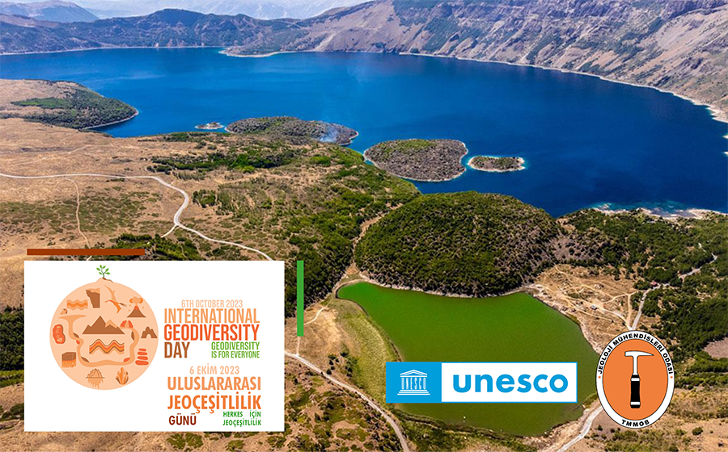

2021 yılında Birleşmiş Milletler UNESCO Genel Konferansında kabul edilen önerge ile her yıl 6 Ekim gününün “Uluslararası Jeoçeşitlilik Günü” olarak kutlanması kararlaştırılmıştır.
Uluslararası Jeoçeşitlilik Günü;
- Eşsiz güzelliğe sahip gezegenimizde, jeolojik çevre ile tüm canlılar arasında var olan yaşamsal öneme sahip bağ hakkında jeoçeşitlilik aracılığıyla farkındalık yaratmak.
- Toplumun; jeoçeşitliliğe sahip bir gezegende yaşamaktan nasıl fayda sağladığını, doğal kaynakların sürdürülebilir kullanımı ile toprağın korunmasının öneminin anlamasını teşvik etmek.
- Jeoçeşitliliğin insanlığa, yaşamını sürdürebilmesi için mekân oluşturduğu ve başta besin zincirinin temel halkası toprak olmak üzere zengin doğal kaynaklar sunduğunu anlatmak.
- Dünya mirası varlıkları, jeositleri korumak, yönetmek ve yerel kalkınmaya öncülük etmesini sağlamak amacıyla jeoparkların ve diğer koruma alanlarının oluşturulmasını, bu konularda projelerin geliştirilmesini desteklemek ve kültürel miras alanlarıyla yakın bağlantılarını vurgulamak.
- Yerbilimleri eğitimi aracılığıyla insanoğluna doğal kaynak kullanımı, doğa kaynaklı afetleri önleme ve azaltma, iklim değişikliğinin olumsuz etkilerinin hafifletilmesi ve biyolojik çeşitlilik kaybı problemlerine sürdürülebilir çözümleri sunmak.
- Yerbilimsel bilginin BM 17. Sürdürülebilir Kalkınma Hedeflerine (Gündem 2030), Afrika Birliği tarafından tanımlanan öncelikli 20 hedef alana (Gündem 2063) ve Küçük Ada Gelişmekte Olan Devletler Hızlandırılmış Eylem Modellerine (SAMOA Pathway) ulaşılmasında vazgeçilmez önemine dikkat çekmek.
- Ülkeler, toplumlar, araştırma kurumları, akademiler, endüstri, hükümetler ve sivil toplum kuruluşları arasındaki faaliyetleri koordine ederek yerbilimleri, araştırma-geliştirme ve eğitim alanlarında uluslararası işbirliğini geliştirmek amacıyla her yıl 6 Ekim’de Dünya’nın dört bir yanındaki insanları, toplulukları, kuruluşları ve ülkeleri bir araya getirerek, jeoçeşitliliğin önemi konusunda farkındalık yaratılması ve ortak çalışmalar yürütülmesini teşvik etmek amacıyla dünya çapında gerçekleştirilen bir kutlamadır.
UNESCO tarafından, 2023 yılı 6 Ekim Uluslararası Jeoçeşitlilik Günü (IGD), "Jeoçeşitlilik Herkes İçindir" temasıyla kutlanacaktır.
Ülkemiz, jeolojik özelliklerinin bir sonucu olarak zengin bir jeoçeşitliliğe sahip olduğu bilindiği halde bu varlıklarımıza sahip çıkıp, bundan yeterince yararlandığımız söylenemez.

- Kapadokya’dan, Pamukkale’ye, İde-Madra Jeoparkı’ndan, Kula-Salihli’ye, Kızılcahamam Jeoparkı’ndan, Bitlis Nemrut’a, Erzurum-Narman’dan Zonguldak’a, Salda Gölü`nden- Marmara’ya, Ağrı’dan Munzur Vadisine kadar çok sayıda dünya mirası niteliğinde alanımız bulunmasına rağmen, bu alanlara yeterince sahip çıkıp değerlendirememekteyiz. Birçok ülke 2023 yılında kendi ülkelerinin sahip olduğu jeolojik miras niteliğindeki alanları “UNESCO Dünya Miras Listesi” içine alınması konusunda çaba gösterirken, ülkemizdeki ilgili ve sorumlu kurumların bu konuda yeterince çabaları bulunmamaktadır.

- Ülkemizde jeolojik miras niteliğindeki alanların koruması konusunda yerel idarelerin güçlendirilmesi, halkın eğitilerek bilinçlendirilmesi konusunda gerekli yasal ve toplumun her kesiminin sahip oldukları jeolojik varlıklara sahip çıkmalarını sağlayacak düzenlemelerin yapılması,

- Denizler, göller, akarsular gibi jeolojik çeşitliliğimizi oluşturan doğal çevrenin kirletilerek, tüketilmesinin önleyici gerekli önlemlerin alınması gerekmektedir.
Sonuç olarak TMMOB Jeoloji Mühendisleri Odası olarak, ülkemizin biyoçeşitliliğinin üzerinde veya içinde gelişerek çeşitlendiği, jeolojik miras niteliğindeki alanlarının bilinçsizce tüketilerek yok edilmesinin önlenmesi amacıyla; Cumhurbaşkanlığı başta olmak üzere ilgili Bakanlıklar ile TBMM Başkanlığı ile TBMM`de grubu bulunan tüm siyasi partilere gönderilen ve yerel idarelerin jeoçeşitliliğin korunması konusundaki sorumluluklarının geliştirilmesi amacıyla hazırlanan “Belediyeler Kanunu ve Bazı Kanunlarda Değişiklik Yapılmasına Dair Yasa Tasarısı Teklifinin” bir an önce görüşülerek yasalaştırmasını talep ediyor ve toplumun tüm bileşenlerini jeoçeşitliliğimizi oluşturan jeolojik varlıklarımızı korumaya davet ediyoruz.
​​​​​​​Saygılarımızla,
​​​​​​​

